**PLATAFORMA INTEGRAL DE AVALUOS**

**El software se orienta al acompañamiento integral a un proceso valuatorio, partiendo de un proceso de cotización y finalizando con el proceso de factura, los módulos están distribuidos de la siguiente manera:**

* **Módulo de Cotización (Camel)**
* **Módulo de visita (Ant)**
* **Módulo de estudio de Mercado**
* **Módulo de Procesamiento de datos**
* **Módulos de la elaboración del informe valuatorios (Shark)**
  + **Método mercado (**
  + **Método renta (**
  + **Método costos (Eagle)**
  + **Metodo residual (**
* **Módulo de factura**

**MODULO DE VISITA**

Este módulo permite caracterizar intrínseca y extrínseca el inmueble, recopilando información que será requerida para la construcción del informe y establecer una calificación, el estado de conservación, la funcionalidad, el sector, la tipología.

Al ingresar al módulo deberá mostrar una lista con los consecutivos activos de avaluo, los cuales fueron generados en el modulo de cotización, en esta lista deberán aparecer los siguientes campo:

* Consecutivo avaluo
* Orden de Compra
* Datos del cliente
  + Numero de identificación
  + Nombres: Alfanumerico
  + Apellido 1: Alfanumerico
  + Apellido 2: Alfanumerico
* Dirección del inmueble
* Información del remitente
  + - Número de identificación (Nit o cedula)
    - Nombre remitente

Debe aparecer una opción de cotización no existente, en el caso de que para la generación del proceso de visita no se cuente con cotización previa.

Una vez seleccionado el avaluo, el cual puede ser inexistente sobre el cual se desea trabajar, se deberá construir una pantalla en la cual se muestre la siguiente información:

* Datos del cliente
  + Numero de identificación
  + Nombres: Alfanumerico
  + Apellido 1: Alfanumerico
  + Apellido 2: Alfanumerico
  + Telefono
* Matricula inmobiliaria
* Dirección Inmueble
* Área del inmueble en metros

Si el usuario selecciono la opción de Avaluo inexistente, deberá habilitarse la opción de que ingrese los siguientes datos:

* Datos del cliente
  + Numero de identificación
  + Nombres: Alfanumerico
  + Apellido 1: Alfanumerico
  + Apellido 2: Alfanumerico
  + Telefono
* Matricula inmobiliaria
* Dirección Inmueble
* Área del inmueble en metros

Una vez ingresados estos datos, la aplicación deberá asignarle un consecutivo al avaluo y almacenarlo con los demás avalúos generados desde el modulo de cotizaciones.

Posterior en esta pantalla deberá solicitar una fecha de programación de visita y el avaluador y almacenarlo.

* DD/MM/AAAA
* Hora: HH/MM
* Datos del Avaluador
  + Nombre
  + Cedula
  + Para la plataforma en general, se puede tener la siguiente tabla maestra de avaluadores
    - Numero de identificación (cedula)
    - Nombres: Alfanumerico
    - Apellido 1: Alfanumerico
    - Apellido 2: Alfanumerico
    - Telefono
    - Corre electrónico
    - RAA (Alfanumerico 40)
    - Categorias de Avaluos (Puede tener un máximo de 13 categorias, las cuales deben estar en otra tabla maestra)
      1. INMUEBLES URBANOS
      2. INMUEBLES RURALES
      3. RECURSOS NATURALES Y SUELOS DE PROTECCIÓN
      4. OBRAS DE INFRAESTRUCTURA
      5. EDIFICACIONES DE CONSERVACIÓN ARQUEOLOGIA Y MONUMENTOS HISTORICOS
      6. INMUEBLES ESPECIALES
      7. MAQUINARIA FIJA, EQUIPOS Y MAQUINARIO MOVIL
      8. MAQUINARIA Y EQUIPOS ESPECIALES
      9. OBRAS DE ARTE, ORFEBRERIA, PATRIMONIALES Y SIMILARES
      10. SEMOVIEMTES Y ANIMALES
      11. ACTIVOS OPERACIONALES Y ESTABLECIMIENTOS DE COMERCIO
      12. INTANGIBLES
      13. INTANGIBLES ESPECIALES
* Antes de continuar con la gestión de captura en la pantalla de visita, el usuario debera tener la opción de generar el “Formato de visita al predio urbano” en formato de PDF, el cual deberá contener los datos básicos de la visita: (Resaltados en amarillo en el archivo de muestra Formato de visita al predio urbano.doc)
  + Ver archivo de Formato de la Visita Avaluo Urbano (Informe en Blanco)
* De igual forma debera existir un modulo de formatos, en el cual el usuario podrá imprimir el formato completamente en blanco a PDF.

Si el usuario no desea generar el informe o desea continuar con la gestión en el módulo de visita, el proceso continuara de la siguiente manera:

Debera activar las siguientes opciones de submodulo u opción de captura de información de la visita:

1. **Datos propietario – solicitante**
2. **Documentos Para el Avaluo**
3. **Características generales del sector**
4. **Características generales del inmueble**
5. **Especificaciones de la Construcción**
6. **Análisis técnico del inmueble**

Las pantallas de captura de cada uno de los submodulos, debera operar de la siguiente manera:

1. **Datos propietario-solicitante**

* Debe traer los datos del nombre de cliente y telefono del cliente
* Debe poder capturar la información de los Propietarios (La pantalla deberá permitir ingresar la siguiente información para **un número ilimitado de propietarios**)
  + - Nombre
    - Cedula
    - Teléfono
    - Email
    - Porcentaje de derecho (Opcional)

1. Documentos Para el Avaluo

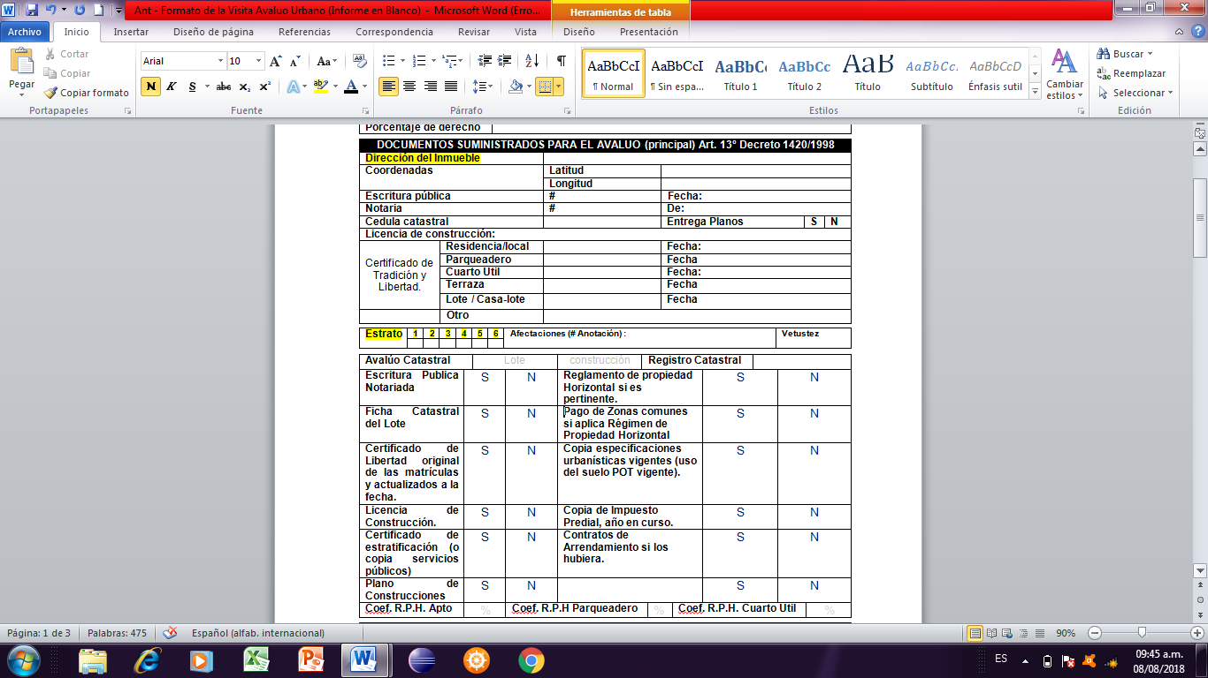

* 1. Debe traer los datos de dirección del inmueble
  2. Ingreso coordenadas
     1. Latitud (Alfanumerico de 30 posiciones)
     2. Longitud (Alfanumerico de 30 posiciones)
  3. Escritura pública (para este campo debe poderse capturar un archivo.)
     1. Numero de escritura (Numerico 30 posiciones)
     2. Fecha de registro de la escritura (DD/MM/AAAA)
     3. Número de la notaria (Numerica 6)
     4. Circuito notarial (Debera permitir la selección de cualquier municipio del país)
  4. Cedula catastral (Numerico 30) (para este campo debe poderse capturar un archivo )
  5. Entrega planos (debe poder elegir si o no) para este campo debe poderse capturar un archivo con los planos. Debe permitir cargar los planos de complejo urbanístico y del inmueble.
  6. Licencia de construcción (Alfanumerico 60) (para este campo debe poderse capturar un archivo )
  7. Certificado de Tradición y Libertad. Residencia/local (Alfanumerico 40), debe capturar fecha del certificado y debe permitir la captura y almacenamiento del documento.
  8. Certificado de Tradición y Libertad.Parqueadero, debe capturar fecha del certificado y debe permitir la captura y almacenamiento del documento.
  9. Certificado de Tradición y Libertad. Cuarto Útil, debe capturar fecha del certificado y debe permitir la captura y almacenamiento del documento.
  10. Certificado de Tradición y Libertad.Terraza, debe capturar fecha del certificado y debe permitir la captura y almacenamiento del documento.
  11. Certificado de Tradición y Libertad. Lote / Casa-lote, debe capturar fecha del certificado y debe permitir la captura y almacenamiento del documento.
  12. Estrato, debe permitir seleccionar desde el 1 hasta el 6.
  13. Afectaciones, es campo texto en el cual debe poder ingresarse dos a tres párrafos de texto.
  14. Vetustez: numérico de 4
  15. Avaluo catastral lote: numérico 20
  16. Avaluo catastral construcción: numérico 20
  17. Registro catastral: numérico 20

--- --- ---- ---- ----- ---- ---- ---- ---

* 1. Entrega Régimen propiedad Horizontal, validar si o No, dar la opción de subir y almacenar archivo.
  2. Escritura Publica Notariada validar si o No, dar la opción de subir y almacenar archivo.
  3. Ficha Catastral del Lote validar si o No, dar la opción de subir y almacenar archivo.
  4. Certificado de Libertad original de las matrículas y actualizados a la fecha. validar si o No, dar la opción de subir y almacenar archivo.
  5. Licencia de Construcción. validar si o No, dar la opción de subir y almacenar archivo.
  6. Certificado de estratificación (o copia servicios públicos) validar si o No, dar la opción de subir y almacenar archivo. . validar si o No, dar la opción de subir y almacenar archivo.
  7. Plano de Construcciones. validar si o No, dar la opción de subir y almacenar archivo.
  8. Reglamento de propiedad Horizontal si es pertinente. . validar si o No, dar la opción de subir y almacenar archivo.
  9. Pago de Zonas comunes si aplica Régimen de Propiedad Horizontal. validar si o No, dar la opción de subir y almacenar archivo.
  10. Copia especificaciones urbanísticas vigentes (uso del suelo POT vigente). . validar si o No, dar la opción de subir y almacenar archivo.
  11. Copia de Impuesto Predial, año en curso. . validar si o No, dar la opción de subir y almacenar archivo.
  12. Contratos de Arrendamiento si los hubiera. . validar si o No, dar la opción de subir y almacenar archivo.
  13. Coef. R.P.H., numérico 8, con 4 decimales
  14. Coef. R.P.H Parqueadero., debe preguntarse cuantos parqueaderos son y para cada uno debe capturar un campo numérico 8, con 4 decimales
  15. Coef. R.P.H. Cuarto Útil., debe preguntarse cuantos cuartos utiles son y para cada uno debe capturar un campo numérico 8, con 4 decimales

1. **Características generales del sector**

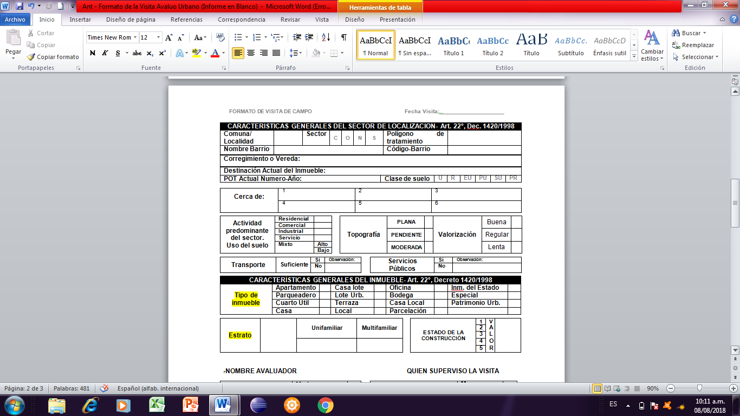

1. **Comuna:** deberá poderse seleccionar de una tabla maestra de comunas. Ver archivo Division Comunas .xls
2. **Sector**, selecciona ubicación: centro, occidente, norte, sur
3. **Polígono de tratamiento:** Alfanumérico 20
4. **Nombre del barrio:**  Elegir de la tabla XXXX, debe poder elegir la opción No Aplica
5. **Corregimiento:** Elegir de la tabla XXXXX, debe poder elegir la opción No Aplica
6. **Destinación actual del inmueble:** debe poder elegir entre
   1. Residencial
   2. Comercial
   3. Industrial
   4. Servicios
   5. Mixto
7. **Clase de suelo:** debe poder elegir entre
   1. Urbano
   2. Rural
   3. Expansión urbana
   4. Protección urbana
   5. Sub urbano
   6. Protección rural
8. **Cerca de:** debe dar la opción de ingresar hasta 10 campos texto.
9. **Actividad** predominante del sector: debe poder elegir de
   1. Residencial
   2. Comercial
   3. Industrial
   4. servicio
   5. Mixto
10. **Topografía:** debe poder elegir
    1. Plana
    2. Pendiente
    3. Moderada
11. **Valorización:** debe poder elegir
    1. Buena
    2. Regular
    3. Lenta
12. **Transporte**: debe poder elegir
    1. Suficiente
    2. Insuficente
    3. Regular
    4. Observaciones (Debe permitir el ingreso de un párrafo largo de texto, es de carácter obligatorio)
13. **Servicios publicos**
    1. Si
    2. No
    3. Observaciones (Debe permitir el ingreso de un párrafo largo de texto, es de carácter obligatorio)
    4. Debe permitir seleccionara si tiene o no las siguientes opciones
       1. Acueducto
       2. Energía Gas
       3. Alcantarillado
       4. Recolección Basura
14. **Características generales del Inmueble**

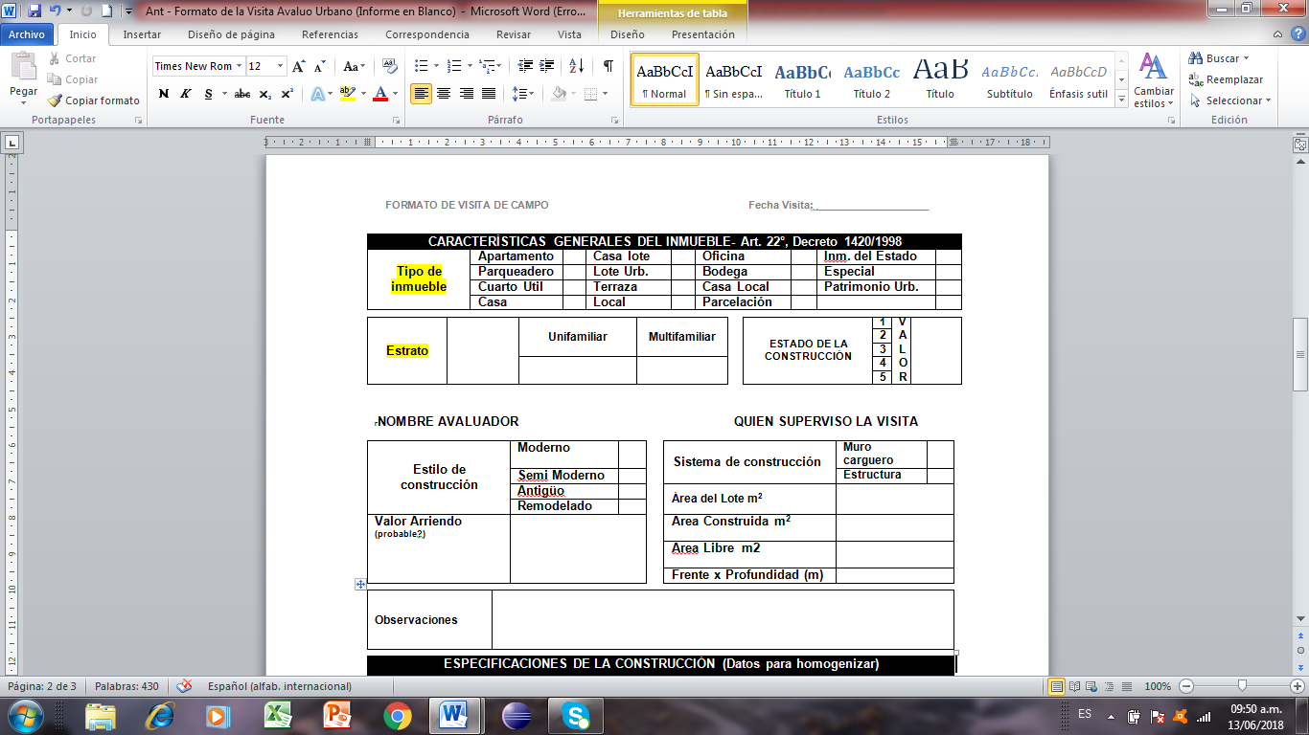

1. **Tipo de Inmueble: debe permitir seleccionar de las opciones**
   1. **Apartamento**
   2. **Parqueadero**
   3. **Cuarto Util**
   4. **Casa**
   5. **Casa lote**
   6. **Lote Urb.**
   7. **Terraza**
   8. **Local**
   9. **Oficina**
   10. **Bodega**
   11. **Casa Local**
   12. **Parcelación**
   13. **Inm. del Estado**
   14. **Especial**
   15. **Patrimonio Urb.**
2. **Estrato debe tomarlo de la cotización y permitirle seleccionar si es unifamiliar y multifamiliar.**
3. **Estado de la construcción, debe permitir ingresar un valor entre 1 y 5, de la siguiente manera:**
4. Nuevo
5. Normal
6. Reparaciones sencillas
7. Reparaciones Importantes
8. Demolición

Tambien debe permitir ingresar valores intermedios, 1.5 , 2.5, 3.5, 4.5

1. **Estilo de la construcción:** debe permitir seleccionar una de las opciones
   1. Moderno
   2. Semi Moderno
   3. Antigüo
   4. Remodelado
2. **Sistema de construcción:** debe permitir elegir una de las opciones, muro carguero o estructura
3. **Area del lote del mt2:** debe capturar un valor numérico (9 digitos)
4. **Area Construida mt2:** debe capturar un valor numérico (9 digitos)
5. **Area libre mt2:** debe capturar un valor numérico (9 digitos)
6. **Frente x Profundidad:** Debe permitir dos valores numéricos uno para **frente** y otro para **profundidad**.
7. **Valor del arriendo:** debe capturar un valor numérico (9 digitos)
8. **Observaciones:** Debe capturar un texto largo
9. **Especificaciones de la construcción**

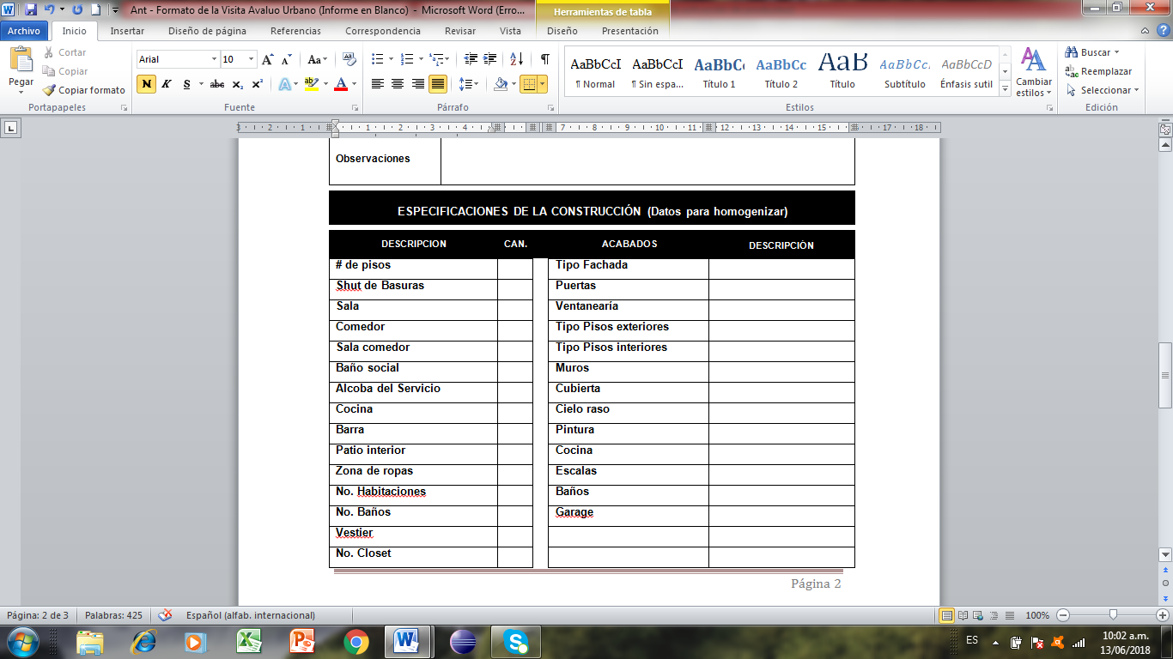

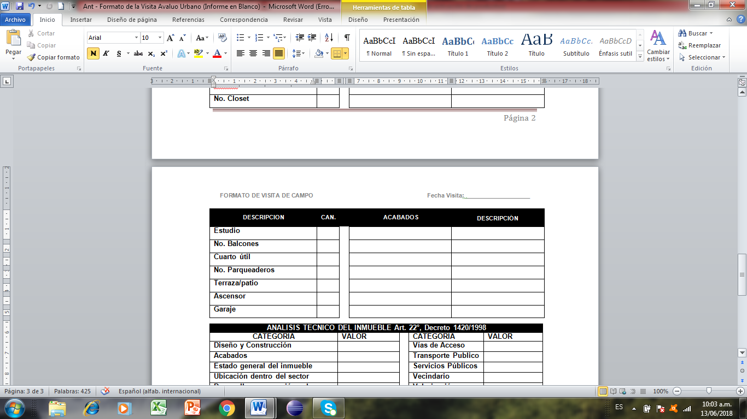

* # de pisos, campo numérico de 6 posiciones, debe permitir ingresar desde valor 1
* Shut de Basuras, campo numérico de 6 posiciones, debe permitir ingresar cero
* Sala, campo numérico de 6 posiciones, debe permitir ingresar cero
* Comedor, campo numérico de 6 posiciones, debe permitir ingresar cero
* Sala comedor, campo numérico de 6 posiciones, debe permitir ingresar cero
* Baño social, campo numérico de 6 posiciones, debe permitir ingresar cero
* Alcoba del Servicio, campo numérico de 6 posiciones, debe permitir ingresar cero
* Cocina, campo numérico de 6 posiciones, debe permitir ingresar cero
* Barra, campo numérico de 6 posiciones, debe permitir ingresar cero
* Patio interior, campo numérico de 6 posiciones, debe permitir ingresar cero
* Zona de ropas, campo numérico de 6 posiciones, debe permitir ingresar cero
* No. Habitaciones , campo numérico de 6 posiciones, debe permitir ingresar cero
* No. Baños, campo numérico de 6 posiciones, debe permitir ingresar cero
* Vestier, campo numérico de 6 posiciones, debe permitir ingresar cero
* No. Closet, campo numérico de 6 posiciones, debe permitir ingresar cero
* Estudio, campo numérico de 6 posiciones, debe permitir ingresar cero
* No. Balcones, campo numérico de 6 posiciones, debe permitir ingresar cero
* Cuarto útil, campo numérico de 6 posiciones, debe permitir ingresar cero
* No. Parqueaderos, campo numérico de 6 posiciones, debe permitir ingresar cero
* Terraza/patio, campo numérico de 6 posiciones, debe permitir ingresar cero
* Ascensor, campo numérico de 6 posiciones, debe permitir ingresar cero
* Garaje, campo numérico de 6 posiciones, debe permitir ingresar cero

---- ---- ---- ---- ----- ----

Para los campos orientados al ingreso de descripciones, se deberá tener para cada uno de ellos una tabla, de tal forma que al solicitar las descripciones las tome de esta tabla, no obstante al momento de ingresar la descripción la aplicación deberá permitir el ingreso directo de la descripción, si el usuario lo desea.

* Estructura
* Tipo Fachada
* Puertas
* Ventanearía
* Tipo Pisos exteriores
* Tipo Pisos interiores
* Muros
* Cubierta
* Cielo raso
* Pintura
* Cocina
* Escalas
* Baños
* Garage

1. **Análisis técnico del inmueble.**

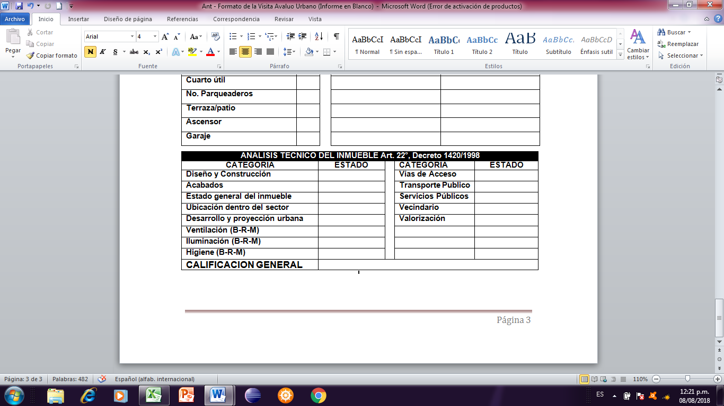

La aplicación deberá permitir el ingreso de una calificación para cada uno de los ítem, en un rango de 0 a 10, con el total de los valores ingresados en el estado, se deberá calcular una calificacón general utilizando los ponderados asignados a cada categoría, de la siguiente forma.



**Fin**